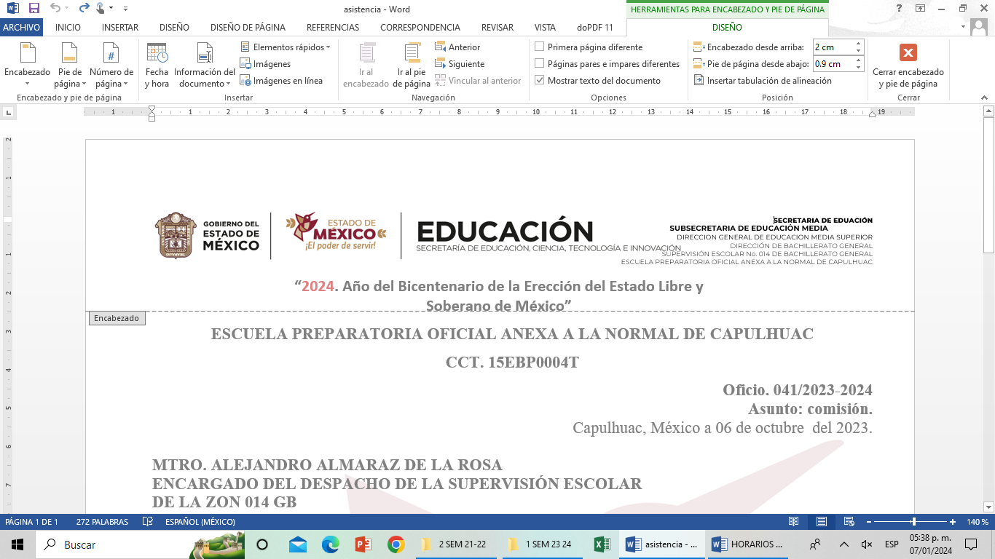

**Subsecretaría de Educación Media Superior**

**Dirección General de Fortalecimiento Académico de Educación Media Superior**

**Escuela Preparatoria Oficial Anexa a la Normal de Capulhuac**

|  |  |  |  |  |  |
| --- | --- | --- | --- | --- | --- |
| Planeación semestral por progresiones | | | | | |
| La planeación semestral tiene como objetivo que el docente tenga una perspectiva global de los elementos que deben tomarse en cuenta para el proceso de enseñanza aprendizaje durante todo el semestre, se realiza una vez al inicio del semestre | | | | | |
| **Datos de identificación generales para la planeación semestral** | | | | | |
| SUBSISTEMA | BACHILLERATO GENERAL | SUBDIRECCIÓN REGIONAL | TOLUCA | SUPERVISIÓN ESCOLAR | 014 |
| NOMBRE DEL PLANTEL | EPOANC | SEMESTRE |  | GRUPO: |  |
| FECHA DE ELABORACIÓN |  | NOMBRE DEL DOCENTE |  | | |
| ÁREA/RECURSO /AMBITO |  | NOMBRE DEL ÁREA, RECURSO O ÁMBITO |  | NOMBRE DE LA UAC |  |
| HORAS A LA SEMANA DE LA UAC |  | TOTAL DE HORAS DE LA UAC AL SEMESTRE |  |  |
| Contexto | | | | | |
| EXTERNO: (zona geográfica, servicios básicos, espacios de recreación y características sociales) | | | | | |
| - | | | | | |
| INTERNO: (organización de la escuela e infraestructura) | | | | | |
| - | | | | | |
| GRUPAL: (Dimensión académica, dimensión familiar, dimensión personal) | | | | | |
| - | | | | | |
| TRANSVERSALIDAD (PAEC) | | | | | |
| NOMBRE DEL PROYECTO: |  | | | | |
| ACTIVIDADES SE CONTRIBUYE DESDE LA UAC: |  | | | | |

|  |  |  |  |
| --- | --- | --- | --- |
| PROGRAMACIÓN SEMESTRAL | | | |
| Número de progresión | Progresión | No. de horas para desarrollar la progresión | Periodo (evaluación a la que corresponde) |
| 1 |  |  |  |
| 2 |  |  |  |
| 3 |  |  |  |
| 4 |  |  |  |
| 5 |  |  |  |
| 6 |  |  |  |
| 7 |  |  |  |
| 8 |  |  |  |
| 9 |  |  |  |
| 10 |  |  |  |
| … |  |  |  |
| TOTAL | |  |  |

|  |  |
| --- | --- |
| ELABORÓ | REVISÓ |
| NOMBRE DEL DOCENTE  TITULAR DE LA UAC | DR. MARCO POLO LUNA VALDES  SUBDIRECTOR ESCOLAR |

|  |  |  |
| --- | --- | --- |
| PONDERACIÓN | | |
| LA META INSTITUCIONAL ES DE 8.6 | | |
| PERIODO | ASPECTOS A EVALUAR | PONDERACIÓN |
| PRIMERA EVALUACIÓN | -  -  -  - | -  -  -  - |
| TOTAL: 10 |
| SEGUNDA EVALUACIÓN | -  -  - | -  -  - |
| TOTAL: 10 |
| TERCERA EVALUACIÓN | -  -  -  - | -  -  - |
| TOTAL: 10 |

**PLANEACIÓN POR PROGRESIÓN**

|  |  |  |  |  |  |  |  |  |
| --- | --- | --- | --- | --- | --- | --- | --- | --- |
| MODALIDAD: EXPUESTA | | | | | | | | |
| FECHA DE ELABORACIÓN: PERIODO DE REGISTRO DE CALIFICACIÓN: | | | | | | | | |
| APRENDIZAJE (S) DE TRAYECTORIA: | | | | | | | | |
| FECHA / SESIÓN | HRS | **Proceso de enseñanza**  **Proceso de aprendizaje** | **Producto de aprendizaje** | | **Instrumento /ponderación** | | **Resultado obtenido** | |
| 12-12-2025  17-12-2025 | 2 | **PROGRESIÓN:**  **META:**  **CATEGORIAS:**  **TEMÁTICA:** | **META INSTITUCIONAL**  **8.6** | | | | | |
| Describir detalladamente **qué hará el docente y qué hará el alumno**, así como los medios y recursos.  Describir el momento de revisión de actividades  Colocar material didáctico anexo o digital por medio de QR. NO COLOCAR LIGAS.  La planeación didáctica es autogestiva, pero el docente debe guiar al alumno para que la comprenda y sepa cómo guiarse de esta herramienta.  No supongan escenarios, **describan la situación didáctica** que debe ocurrir en el aula.  No omitan detalles de las actividades de clase.  CADA APARTADO CORRESPONDE A LA SECUENCIA DE LA PROGRESIÓN A DESARROLLAR.  **LAS SECUENCIAS DIDÁCTICAS DEBEN ESTAR MARCADAS POR:**  **INICIO**  **DESARROLLO**  **CIERRE**  **Y dentro del proceso considerar el procedimiento de (evaluación) revisión, registro, etc** | Colocar el producto de las actividades descritas en el recuadro anterior. SI trabajan resolución de preguntas, lo más probable es que obtengan un cuestionario como producto. | | Colocar el instrumento o forma de revisión y el valor  **Rúbrica.**  **2 puntos**  **Adjuntar el instrumento de evaluación a la planeación** | | De la ponderación, colocar en este espacio el resultado obtenido. | |
| 12-12-2025  17-12-2025 | 2 | **PROGRESIÓN:**  **META:**  **CATEGORIAS:**  **TEMÁTICA:** | **META INSTITUCIONAL**  **8.6** | | | | | |
| La primer columna de este formato de anotan las fechas de las sesiones a desarrollar.  La segunda columna es para anotar el número de horas de la secuencia. Ojo, no son periodos prolongados de 5 o más horas, sino menores. De 1 hasta 3 horas según la UAC.  La tercer columna es para anotar el número de la progresión que se esté desarrollando. |  | |  | |  | |
| 12-12-2025  17-12-2025 | 2 | **PROGRESIÓN:**  **META:**  **CATEGORIAS:**  **TEMÁTICA:** | **META INSTITUCIONAL**  **8.6** | | | | | |
|  |  | |  | |  | |
| 12-12-2025  17-12-2025 | 1 | **PROGRESIÓN:**  **META:**  **CATEGORIAS:**  **TEMÁTICA:** | **META INSTITUCIONAL**  **8.6** | | | | | |
|  |  | |  | |  | |
| 12-12-2025  17-12-2025 | 3 | **PROGRESIÓN:**  **META:**  **CATEGORIA:**  **TEMÁTICA:** | **META INSTITUCIONAL**  **8.6** | | | | | |
|  |  | |  | |  | |
| Actividades de retroalimentación | | | **Evaluación** | | | | | |
| Describir las actividades permanentes que el docente organizará con los alumnos para evitar el rezago académico. | | | 1 | ACTIVIDADES | | 3.0 | |  |
| 2 | DEMOSTRACIÓN | | 1.0 | |  |
| 3 | RECURSO SOCIOEMOCIONAL | | 2.0 | |  |
| 5 | PEC | | 2.0 | |  |
| 6 | EXAMEN | | 2.0 | |  |
|  | TOTAL | | 10 | | CALIF: |

|  |  |
| --- | --- |
| Referencias bibliográficas | Fuentes de internet |
|  |  |

|  |  |
| --- | --- |
| Elaboró | Validó |
|  |  |
| Nombre del profesor | Dr. Marco Polo Luna Valdés Subdirector Académico |